Proposta de Viabilização

* Esp 32

A esp32 será utilizada para controlar os sensores de monitoramento do solo e do ambiente e junto com o módulo GSM será enviado os dados para o website. Esse processo é realizado por meio de um algoritmo que será usado para organizar os dados e fazer os cálculos devidos.

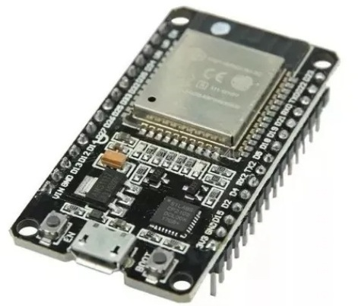

* Sensores da Estação do Solo

Umidade do solo

É importante obter informações acerca do solo para garantir um plantio e evitar que a planta morra falta de água ou por excesso dela. Para obter as informações se o solo está seco ou úmido é preciso utilizar o sensor de umidade do solo. O sensor captura dados do solo analógicos ou digitais e com isso é possível concluir se o solo está apto ou não para o plantio.

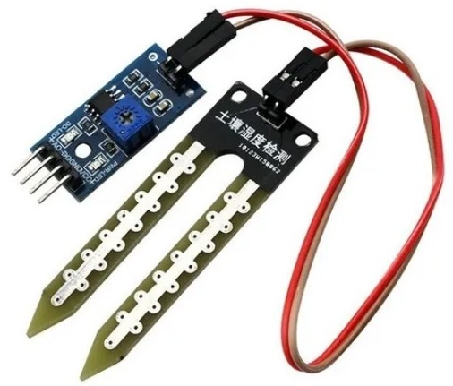

pH do solo

O Sensor de pH é indicado para verificar e permitir a manutenção dos níveis de ph dentro de escalas seguras de uso em diversos lugares inclusive no solo para plantios, permitindo manter proporções aceitáveis para plantas.

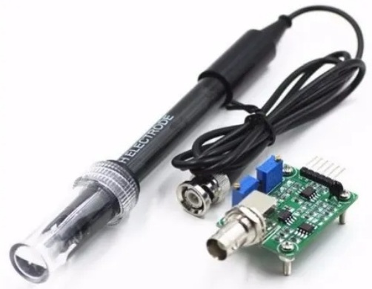

Sensores da Estação Meteorológicas

Sensor bme 280

Temperatura, umidade e pressão são parâmetros do ambiente essenciais para entender como está o clima no local da plantação. O sensor bme 280 que será o responsável por obter esses parâmetros.

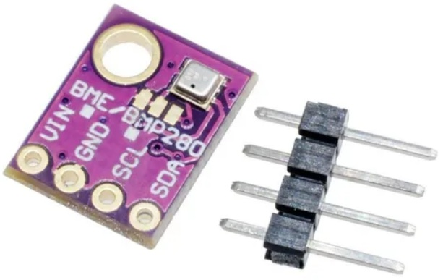

Anemômetro

Esse é o responsável pelo monitoramento da velocidade e direção do vento. Dessa forma esse sensor ajuda no controle contra rajadas de ventos e assim evitar transtornos tanto na plantação quanto em perdas econômicas.

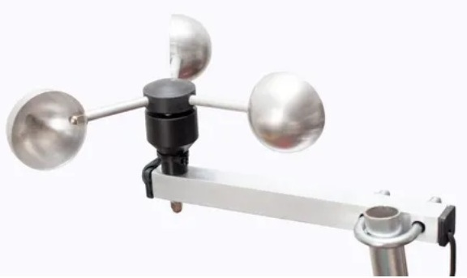

Pluviômetro

O pluviômetro é responsável por medir o índice volumétrico das chuvas e proporcionar uma estimativa da fertilidade do solo identificando o melhor local onde é necessário a chuva para ter uma safra de qualidade.

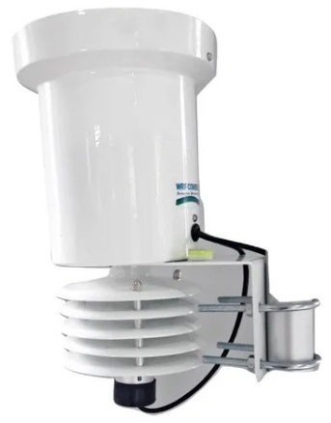

Módulo GSM GPS Bluetooth SIM808

O módulo GSM vai enviar todos os dados para um website através da internet do chip conectável. Ele é capaz enviar dados de qualquer lugar onde tem sinal de celular.

